УТВЕРЖДАЮ
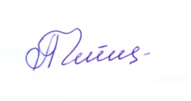
Директор МБУ ДО
«Районный Дом детского творчества»
_______________________ Л.Н. Чепелева
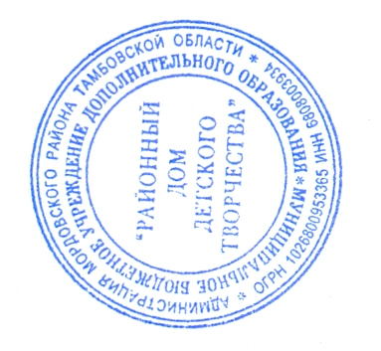

Дорожная карта
типовой модели «Организации мероприятий по просвещению родителей в области дополнительного образования детей»
в Мордовском районе
№ п/п | Наименование мероприятия | Срок исполнения | Ответственные исполнители
1 | Разработка «дорожной карты» внедрения типовой модели «Организация мероприятий по просвещению родителей в области дополнительного образования детей» на территории Мордовского района | До 01 мая 2018г. | Специалисты МОЦ
2 | Разработка комплекса муниципальных мероприятий просветительской и совместной деятельности для родителей и детей в области дополнительного образования | До 01 мая 2018г. | Специалисты МОЦ
3 | Создание на сайте МБУ ДО «Районный Дом детского творчества» информационного ресурса для освещения апробации и внедрения типовой модели | До 01 мая 2018г. | Специалисты МОЦ
4 | Предоставление организациями, реализующими дополнительные образовательные  программы, информации о реализуемых образовательных программах в муниципальный опорный центр дополнительного образования | До 01 мая 2018г. | Специалисты МОЦ
5 | Разработка системы, методов, программы и порядка проведения мониторинга образовательных запросов, а также индикаторов и инструментария для оценивания удовлетворенности семей качеством дополнительных общеобразовательных программ | До 31 мая 2018г. | Специалисты МОЦ
6 | Проведение и аналитика данных мониторинга образовательных запросов и удовлетворенности семей качеством дополнительных общеобразовательных программ | До 31 мая 2018г. | Специалисты МОЦ
7 | Проведение аналитики потребностей и запросов на информационную, методическую поддержку и курсы повышения квалификации сотрудников МОЦ по вопросам, связанным с просвещением родителей в области дополнительного образования детей, и формирование запроса на предоставление такой  поддержки в РМЦ | До 31 мая 2018г. | Специалисты МОЦ
8 | Разработка образовательного курса для родителей муниципалитета, в том числе с дистанционным модулем | До 31 мая 2018г. | Специалисты МОЦ
9 | Разработка методических рекомендаций для родителей по выстраиванию образовательных стратегий ребенка | До 31 мая 2018г. | Специалисты МОЦ
10 | Открытие и организация деятельности центра консультирования и тьюторского сопровождения семей в муниципалитете | До 31 августа 2018г. | Специалисты МОЦ
11 | Заключение партнерского соглашения о взаимодействии с муниципальными СМИ | До 31 августа 2018г | Специалисты МОЦ
12 | Проведение оценки качества реализации типовой модели, внесение предложений по корректировке (при необходимости) | До 30 июня 2019г. | Специалисты МОЦ
13 | Обобщение и трансляция муниципального опыта внедрения типовых моделей на областном уровне (выступления на пленарных заседаниях, публичная защита-презентация системы разнонаправленных мероприятий просвещения родителей и включения семей в пространство дополнительного образования, организация работы тематических площадок, методических выставок и т.д.) | 01 июня 2019г. –  31 мая 2020г. | Специалисты МОЦ
14 | Предоставление отчетов о проделанной работе по апробации и внедрению типовых моделей в РМЦ | Ежегодно по запросу РМЦ | Специалисты МОЦ

